

**令和６年度　第８回**

**大阪府東京事務所 メールマガジン**

**大阪府東京事務所メールマガジン読者のみなさま**

早いものでもう12月。街の雰囲気が一気にクリスマスモードになりましたね。

「終わりよければすべてよし！」くれぐれも体調には気をつけて、健やかに新年をお迎えください。

そして、来年（2025年）は何といっても大阪・関西万博の年！！

万博を契機に大阪・関西が飛躍する一年になればいいですね。

メルマガ第8号では、ふるさと納税に関する情報2つをご案内させていただきます。

**★皆さまのご寄附で、奥能登の子どもたちを笑顔にしませんか。**

大阪府では、能登半島地震や豪雨災害で被災した奥能登地域の子どもたちを、令和７年の夏休みに２０２５年大阪・関西万博と大阪観光に招待する事業を実施します。

子どもたちが万博での未来社会の体験を通じて将来の希望につなげ、観光で大阪の都市魅力を体感し笑顔になってもらうことは、かけがえのない思い出となり、将来の北陸と大阪の交流を深めることにもつながります。

この事業は個人や企業の皆さまからのご寄附で実施することとしています。一人でも多くの子どもたちが参加できるよう、皆さまからのあたたかいご寄附をお待ちしております。

ぜひともご協力をお願いします。

▽詳しくはこちら▽

https://www.pref.osaka.lg.jp/o070010/osaka-shotaikikin.html

※ご不明な点等がございましたら以下の所属までご連絡ください。

所　　属：大阪府府民文化部府民文化総務課　奥能登の子ども招待チーム

電話番号：06-6210-9257

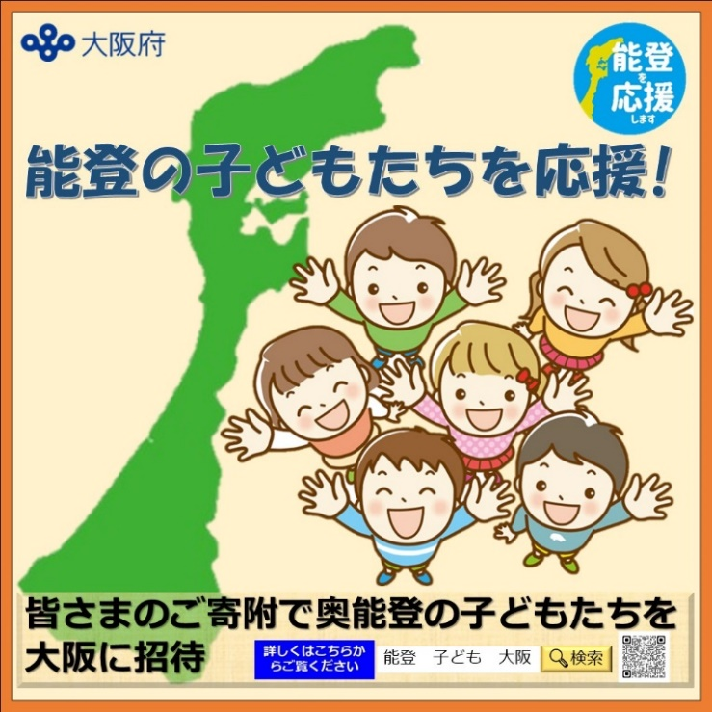

**★懐かしの母校や応援したい大阪の高校に寄附しませんか？**

**～ぜひ、「大阪府母校応援ふるさと納税制度」のご利用を～**

令和6年４月から始まった「大阪府母校応援ふるさと納税制度」。好きな大阪の高校を選んで寄附することで、校具の購入やグラウンドの夜間照明設置など、学校の特色・魅力づくりを応援できます。

11月からは、企業にとって税制優遇の大きい「企業版ふるさと納税制度」も活用できるようになりました。

寄附者にとっては税額控除の対象となり、大阪の教育の充実に繋がる制度です。ぜひご利用ください。

【「大阪府母校応援ふるさと納税制度」とは】

・応援したい府立高校や私立高校を指定して寄附できる制度です。

・寄附を通じて、教育環境の整備を図る事業、特色・魅力ある教育の実践を図る事業、スポーツ・文化活動の充実を図る事業を支援する仕組みです。

・寄附者が個人の場合、確定申告を行うこと等によって、寄附金から２千円を引いた全額が税額控除の対象（※控除額に上限あり）となり、税制上のメリットが大きくなります。

・また、大阪府域外に本社が所在する企業が1件10万円以上の寄附を行った場合、「企業版ふるさと納税制度」の適用を受け、寄附額の最大約９割の税額控除（法人関係税）が受けられます。

・10万円以上寄附いただいた方には、大阪府知事からの感謝状を贈呈します。

▽詳しくはこちら▽

https://osaka-yumekikin.com/

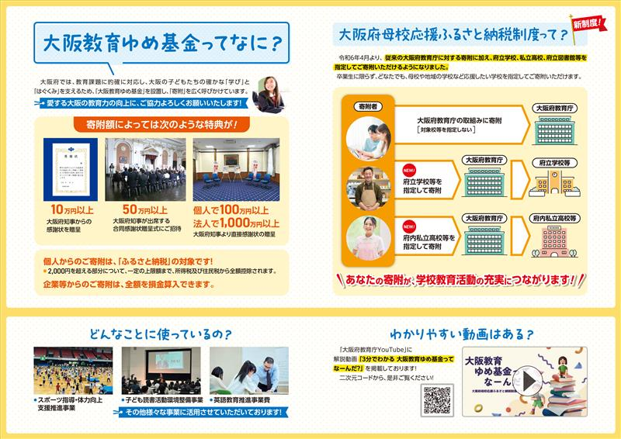

【発行元】

　大阪府東京事務所

[tokyojimusho@sbox.pref.osaka.lg.jp](mailto:tokyojimusho@sbox.pref.osaka.lg.jp)

　〒102-0093

　東京都千代田区平河町2丁目6-3　都道府県会館７F

　TEL：03-5212-9118

　FAX：03-5212-9119